1 | Педагог дополнительного образования | Шевчук Татьяна Леонидовна
2 | Название объединения | Спортивный туризм ПФ 1
3 | Дата проведения занятия, № группы | 05.10.2025
4 | Тема занятия | Обеспечение техники безопасности на тренировочных занятиях  Общая физическая подготовка

Правила безопасности при проведении занятий и походов
Пешеходный туризм – один из лучших видов активного отдыха. Туристы сами намечают маршрут и способ передвижения, сами обеспечивают себе питание, ночлег и место отдыха, намечают объекты для осмотра. Им самим приходится оборудовать лагерные стоянки, собирать топливо для костров, готовить пищу, преодолевать разные препятствия, устраивать переправы, расчищать завалы. Все это несет определенные опасности.
Рассмотрим причины возникновения аварийных и экстремальных ситуаций в походах и на тренировочных занятиях. Знание этих причин позволит определить меры по их исключению, а также объем знаний, умений и навыков, необходимый туристам для безопасного нахождения в природной среде.
Причины возникновения аварийных (экстремальных) ситуаций можно разделить на три группы: возникающие по вине руководителя группы, возникающие по вине детей - участников похода, природные факторы и несчастные случаи в походе.
Первые две группы зависят от поведения людей. В походах, как нигде, важна и ответственна роль руководителя группы. В туризме существует строгое правило: слово руководителя - закон для юных туристов. Все указания и распоряжения руководителя обязательны для выполнения всеми членами группы. Руководитель обязан проводить инструктаж по технике безопасности перед тренировочными занятиями и перед каждым серьезным походом. Нередко аварийные ситуации возникают из-за того, что вопреки указаниям инструктажа дети выполняют на тренировках или в походе те или иные технические приемы, требующие страховки, без контроля руководителя.
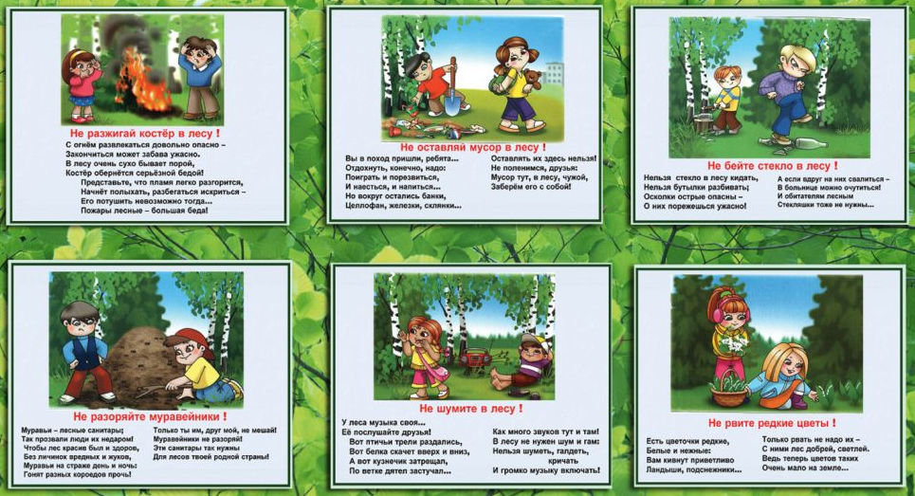
К «допоходным» опасностям можно отнести движение туристской группы по населенному пункту, переезд к месту начала похода на автобусе или по железной дороге. Радость от выхода в поход порой значительно снижает внимание детей. Юным туристам необходимо помнить, что посадку и высадку из вагонов поезда надо проводить организованно, без суеты и шума, чтобы не вызвать негативного отношения окружающих. Исключить нахождение в тамбурах вагонов, ненужное хождение из одного вагона в другой. Обо всех недоразумениях и конфликтах с другими пассажирами дети должны немедленно ставить в известность руководителя.
Большая часть экстремальных ситуаций в походе создается самими юными туристами. Первая причина - в их неопытности. Сюда следует отнести недостаточную физическую, техническую и волевую подготовку, неумение оперативно оказать первую медицинскую помощь себе или товарищу по группе.
Влияют на настроение туристов и погодные условия, длительное ненастье. Трудно вставать утром и готовить завтрак, когда идет дождь, собирать рюкзак, тяжелеющий от мокрых вещей.
Таким образом, на настроение, самочувствие туристов воздействует много факторов, способных ввести их в состояние стресса. Именно с детьми, находящимися в таком состоянии, чаще происходят различные ЧП.
Следует иметь в виду и опасности, возникающие от взаимодействия человека с окружающей природой: заболевания туристов вследствие укусов энцефалитного клеща, отравления недоброкачественными продуктами, непригодной для питья водой, ядовитыми ягодами, грибами. Серьезную потенциальную опасность представляют резкие изменения погодных условий, особенно в горной местности. Возможна потеря или поломка части снаряжения, утрата продуктов. Во всех перечисленных ситуациях опытный подготовленный турист, знающий особенности маршрута, умеющий безопасно организовать быт в полевых условиях, знакомый с практикой предсказания погоды, сумеет избежать опасностей.
Какие же меры следует предпринимать для предотвращения возникновения опасных ситуаций в группе на маршруте?
В первую очередь важно усвоить, что в туристском походе группа находится в автономном существовании. Если с кем-то из туристов по его вине произойдет несчастный случай, приведший к травме, в незавидном положении окажется вся группа. Возникнет необходимость оказания первой медицинской помощи и транспортировки пострадавшего в ближайший (а это зачастую не один километр) населенный пункт, при этом надо еще нести рюкзак пострадавшего. Транспортировка пострадавшего в детской группе - дело нелегкое. В результате запланированный поход, к которому шла длительная подготовка, истрачены значительные средства, будет сорван.
Очевидный вывод: и на занятиях, и в походе надо быть предельно внимательным, готовым к любым неожиданностям, знать правила безопасного нахождения в природной среде и действия в случае возникновения экстремальных ситуаций.
Для этого юным туристам необходимо:
- знать правила безопасного нахождения в природной среде;
- иметь навыки пользования основным туристским снаряжением;
- знать приемы передвижения и ориентирования на местности, преодоления естественных препятствий;
- уметь действовать в случае возникновения экстремальных ситуаций.
Кроме того, для безопасного нахождения в природной среде турист должен иметь достаточную физическую и морально-волевую подготовку.
Самое важное - понять и запомнить, что определяющим фактором безопасности в походе является соблюдение дисциплины и безукоризненное выполнение всех требований и указаний руководителя группы.
Вопросы соблюдения мер безопасности рассматриваются практически во всех разделах, говорим ли мы о снаряжении, организации туристского быта или технике передвижения и преодоления препятствий. Правильное выполнение всех приемов и выполнение всех рекомендаций значительно снижают возможность возникновения аварийных и экстремальных ситуаций.
Требования к технической оснащенности мы подробно рассматривали на занятии по теме "Личное и групповое туристское снаряжение". Снаряжение и экипировка должны соответствовать условиям прохождения маршрута и условиям целевого использования, быть проверены, испытаны, подрегулированы и подогнаны под конкретного пользователя. Группа, выходящая на маршрут, обязана иметь набор специального снаряжения, соответствующий сложности маршрута, в том числе картографический материал, средства связи и спасения.

Требования к состоянию здоровья и уровню подготовленности участников
К прогулкам, туристским походам, экскурсиям и экспедициям допускаются учащиеся, прошедшие инструктаж по технике безопасности, медицинский осмотр и не имеющие противопоказаний по состоянию здоровья.
Физическая подготовка участников всех видов туризма должна обеспечивать уверенное прохождение ими маршрутов, безопасное посещение туристских мероприятий. Туристы должны иметь специальную физическую подготовку для избранного вида туризма и навыки, улучшающие протекание восстановительных процессов.
Типичной ошибкой начинающих является бравада в первые дни похода: растирание снегом, купание в холодной реке, бегание босиком по росе и тому подобные проявления радости от общения с природой, несвойственные повседневной жизни городского человека. Зачастую это приводит к заболеваниям и эмоциональным срывам уже на третий-четвертый дни похода. Необходимо помнить, что в хорошую физическую форму надо входить постепенно, не подвергая себя резким перегрузкам, особенно в первые дни похода. Необходимо следить за своим здоровьем и своевременно предупреждать все мелкие негативные проявления, такие как мозоли, потертости, расстройство желудка, мелкие раны и ссадины, солнечные ожоги. Только в этом случае можно гарантировать, что весь поход пройдет благополучно для всей группы.
Индивидуальная тактическая подготовка участника должна обеспечивать способность распределять силы на отрезках дневного перехода и в целом на маршруте, отдыхать на привалах, рационально передвигаться, особенно на сложных отрезках маршрута, ориентироваться на местности (выбор оптимального пути), осуществлять страховку и самостраховку (выбор способов), быстро и правильно решать разнообразные технико-тактические задачи, связанные с выбором тех или иных технических приемов, наиболее целесообразных в конкретной ситуации.
Техническая подготовка туристов должна обеспечить уверенное владение основными техническими приемами прохождения маршрутов, препятствий и сложных участков пути. До выхода на маршрут необходимо освоить технические приемы движения, страховки и самостраховки, транспортировки пострадавшего.
Уровень психологической подготовки членов туристской группы должен создать благоприятный психологический климат, позволяющий избегать или успешно разрешать психологические конфликты, корректировать план похода и график движения в зависимости от изменения погоды или необходимости оказания срочной помощи другой группе, потерпевшей аварию или включающей участника с травмами.
При проведении прогулок, туристских походов, экскурсий и экспедиций возможно воздействие на их участников следующих опасных факторов:
- изменение установленного маршрута движения, самовольное оставление места расположения группы;
- потертости ног при неправильном подборе обуви;
- травмирование ног при передвижении без обуви, а также без носков;
- укусы ядовитыми животными, пресмыкающимися и насекомыми;
- отравления ядовитыми растениями, плодами и грибами;
- заражение желудочно-кишечными болезнями при употреблении воды из непроверенных открытых водоемов.
При несчастном случае пострадавший или очевидец несчастного случая обязан немедленно сообщить об этом руководителю прогулки, туристского похода, экскурсии или экспедиции.
Обучающиеся должны соблюдать установленный порядок проведения прогулки, туристского похода, экскурсии или экспедиции и правила личной гигиены.
Во время движения отклоняться от указанного маршрута не допускается. На случай возникновения внештатной ситуации (болезнь участника, невозможность прохождения перевала, наведения переправы и т.д.) при разработке маршрута предусматриваются запасные варианты ухода с основного маршрута. Как правило, первым идёт направляющий – командир или проводник (штурман) группы. В конце колонны – замыкающий. Есть чёткое правило – за замыкающим не должно быть членов группы.
Требования безопасности перед проведением прогулки, туристского похода, экскурсии, экспедиции:
Пройти соответствующую подготовку, инструктаж, медицинский осмотр и представить справку о состоянии здоровья.
Надеть удобную одежду и обувь, не стесняющую движений и соответствующую сезону и погоде. Для предотвращения травм и укусов ног надеть брюки и носки. Для предупреждения теплового удара не следует надевать неоправданно теплую и «душную» (не обеспечивающую вентиляцию и не впитывающую пот) одежду. При яркой солнечной погоде необходимы защитные головные уборы и солнцезащитные очки, чтобы предупредить солнечный удар и перегрев организма. При ветреной и пыльной погоде надо надевать защитные очки для предупреждения засорения глаз.
Все вещи желательно разместить внутрь рюкзака, чтобы они не мешали при ходьбе, не цеплялись за ветки. К спине надо положить спальный мешок или другие мягкие вещи. Тяжёлые вещи и продукты следует укладывать в нижнюю часть рюкзака, ближе к спине. Самые необходимые вещи необходимо положить в легкодоступные места: в карманы или под клапан рюкзака.
Требования безопасности во время прогулки, туристского похода, экскурсии, экспедиции:
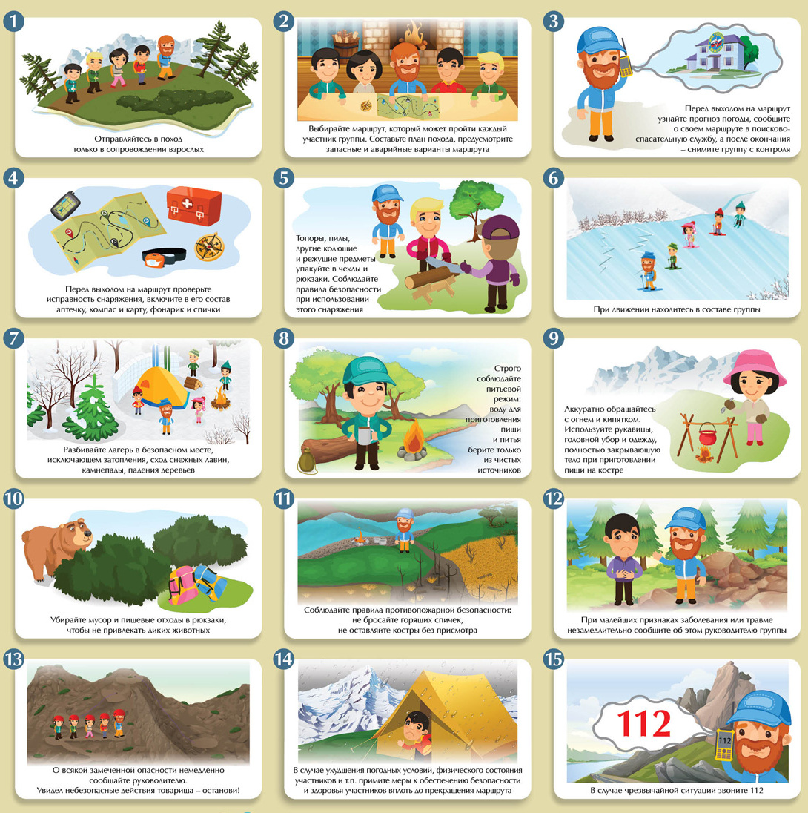
Во время путешествия туристам запрещается:
- Нарушать график движения по маршруту, самостоятельно изменять установленный маршрут движения и место расположения группы. Если участник случайно остался один, он должен прекратить движение и спокойно ждать, пока его найдут. Самому поиски не предпринимать, тепло одеться, по возможности развести костер;
- Производить радиальные выходы по непредусмотренным, непроверенным трассам;
- Совершать движение по маршруту во время грозы, тумана и ночью;
- Производить остановки на обед (ночлег) в местах, не предусмотренных туристскими маршрутами;
- Посещение всех карстовых полостей (пещер, гротов), расположенных на протяжении всего маршрута без инструктора и без специального снаряжения (каски, страховочные канаты);
- Лазать по мокрым стволам деревьев;
- Подниматься на скальные обнажения без руководителя и специальной подготовки;
- Переходить водотоки по мокрым стволам;
- Разбрасывать в горах осколки стекла, бутылки или стеклянные банки, которые могут стать причиной лесных пожаров в жаркие солнечные дни.
- Использовать для освещения палаток свечи и другие средства освещения с открытым пламенем.
- Разжигать костры горючей жидкостью (бензином, соляркой, спиртом).
- Оставлять костёр без присмотра, а в случае ухода со стоянки оставлять не залитый костёр.
- Употреблять в пищу сомнительные грибы и ягоды.
- Не трогать руками ядовитых и опасных животных, пресмыкающихся, насекомых, растений и грибов.
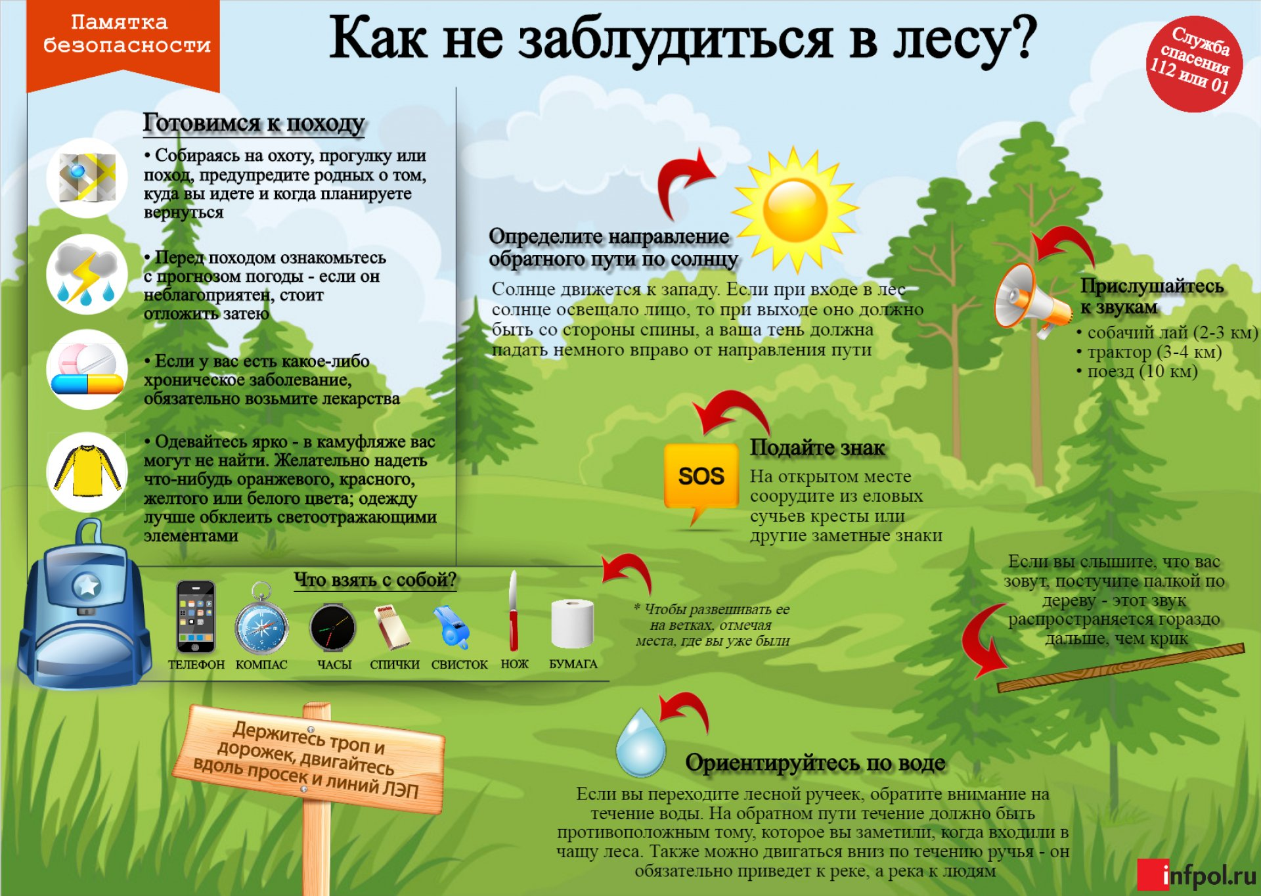
- Пить не кипячённую воду, пить воду из непроверенных источников, употреблять в пищу продукты, испорченные грызунами.

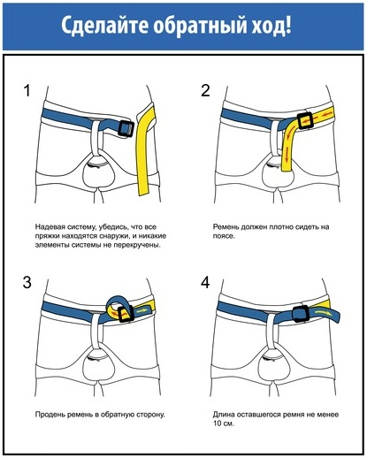
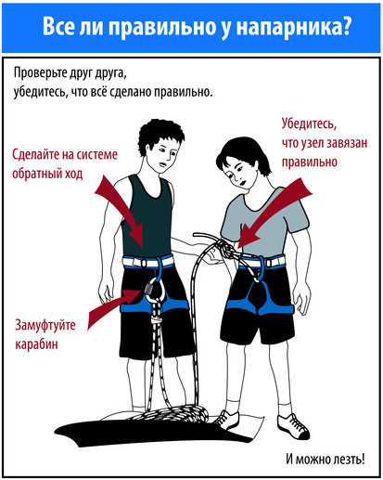
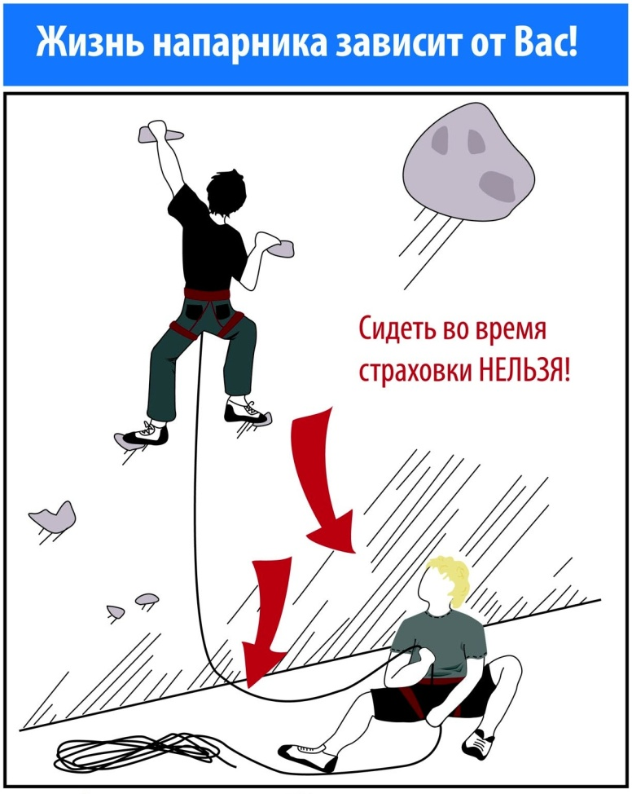
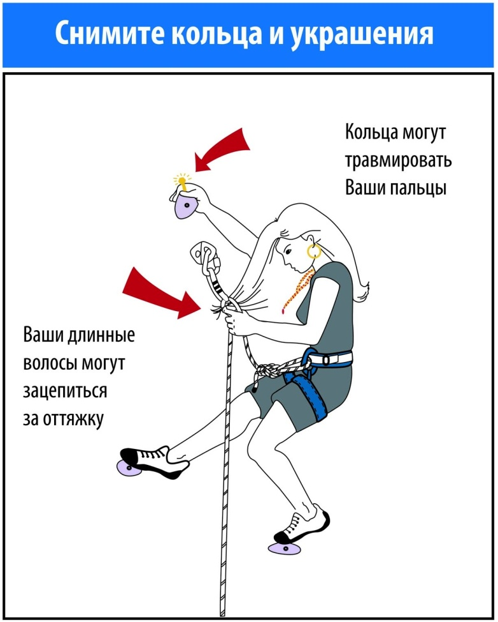
Подведя итог, сделаем вывод довольно простого соблюдения мер безопасности – и в походе, и на занятиях надо быть предельно внимательным, в совершенстве овладеть техническими приёмами, быть готовым к любым неожиданностям.

Знания и умения по безопасному пребыванию в природной среде и действиям в случае возникновения экстремальных ситуаций помогут сохранить здоровье или даже жизнь.

2. ОФП
1. Бег с высоким подниманием бедра – 2 минуты.
2. Подскоки на одной и двух ногах – 2 минуты.
3. Приседание на одной ноге – упражнение «пистолет» - по 10 раз на каждую ногу.

Упражнения для развития силы рук
1. Подтягивание на перекладине. Мальчики -10 раз, девочки – 5 раз.
2. Сгибание и разгибание рук в упоре лежа. Мальчики – 30 раз, девочки – 20 раз.
3. Ходьба на руках из упора лежа, ноги поддерживает партнер –
упражнение «тачка» (по возможности)
4. Скрестные движения рук впереди с грузом и без него- 10 раз

Упражнения для развития силы туловища
1. Сгибание и разгибание туловища из исходного положения лежа на
спине, ноги закреплены – 20 раз
2. Повороты в стороны с грузом на плечах – по 5 раз
3. Из виса подъем ног до угла и опускание- 5 раз
4. Рывки и толчки гири.

Прыжки со скакалкой - 100 раз

